空飛ぶクルマ社会実装事業環境調査業務 委託仕様書

【委託業務名称】 空飛ぶクルマ社会実装事業環境調査業務
【履行期間】 契約締結日～令和５年３月３１日

１ 事業趣旨・目的
大阪府では、国がとりまとめた「空の移動革命に向けたロードマップ」が示す行程を踏まえ、大阪における空飛ぶクルマ（注１）の実現に向けた官民の今後の取組指針を示すものとして、「大阪版ロードマップ」を令和４年３月に策定しました。令和４年度以降は、大阪版ロードマップに基づき、大阪府・関係自治体・事業者がそれぞれの役割を果たすことで、大阪における、2025年の空飛ぶクルマの実現に向け着実に取組みを進めていきます。
本事業は、空飛ぶクルマ実現によるビジネスチャンス創出と新たなビジネス・サービス創出に向けた企業の参入意欲、住民の期待値（社会受容性）のさらなる向上に繋げることを目的に、大阪版ロードマップに定めるアクションプラン「2-1 離着陸場の設置・構築に資する調査・検討」及び「3-1 事業者の効率的な事業運営・推進を支える環境整備に向けた調査・検討」に関連する調査・検討を実施するものです。
- 空飛ぶクルマとは、「電動」「自律」「垂直離着陸」という３つの特徴を備えた次世代の乗り物。
参考：経済産業省ホームページ（https://www.meti.go.jp/press/2018/12/20181220007/20181220007.html）

【参考１：空の移動革命社会実装に向けた大阪版ロードマップ／アクションプラン】
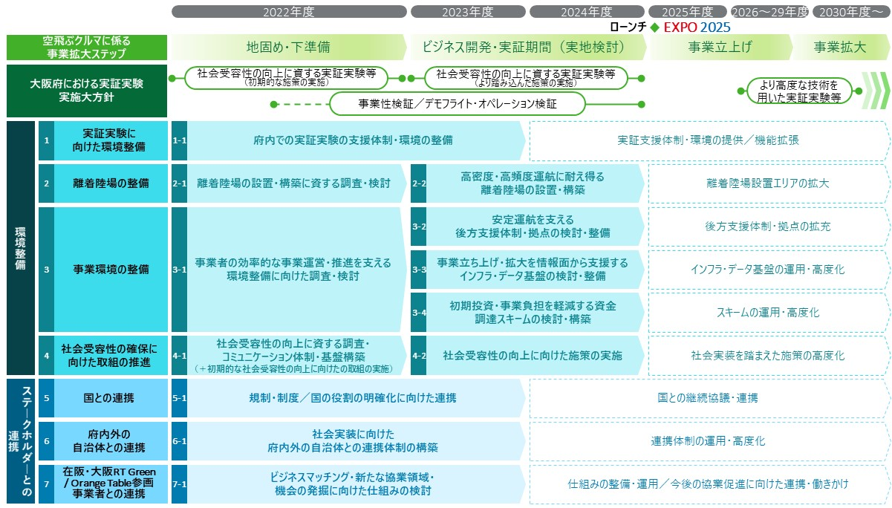
2025年大阪・関西万博までの事業拡大ステップを整理し、2022年度は2023年度以降のビジネス開発・実証を加速させるための“地固め・下準備”期間と位置付けました。そのうえで、「環境整備」／「ステークホルダーとの連携」の区分で、事業環境の整備や社会受容性の確保に向けた取組み、国や周辺自治体との連携など、7つの領域の工程を示すとともに、ロードマップの着実な推進に向けた、各年度における具体的な取組事項をアクションプランとして整理しました。
各アクションプランの詳細は、以下の大阪府ホームページから確認をお願いします。
https://www.pref.osaka.lg.jp/energy/osakaroadmap/index.html

【参考２：大阪版ロードマップ策定の前提となるコンセプト】
大阪版ロードマップ策定のコンセプトとして、「空飛ぶクルマ都市型ビジネス創造都市」を掲げ、『新たなモビリティを活用したビジネスモデルを創造する都市として着実に発展していく』というイメージを掲げ、事業展開・発展のステップとして「立ち上げ期」「拡大期」「成熟期」の３段階を設定しています。
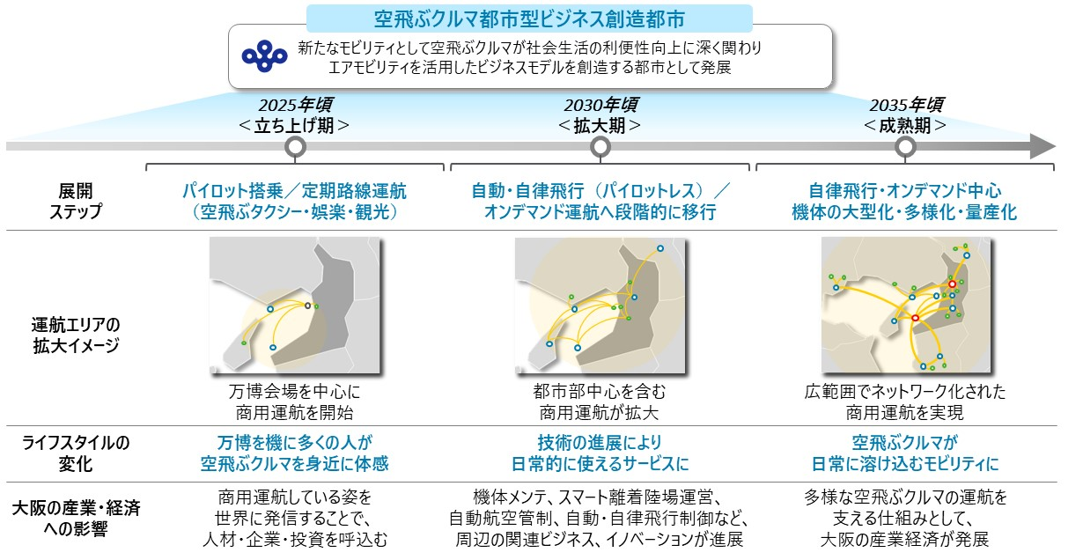

２ 委託業務の内容
次の（１）～（３）の調査・検討を実施し、（４）のとおりレポートを作成する。

（１）大阪府内での空飛ぶクルマを活用した事業モデルの調査・検討
①調査・検討内容
・府民生活や地域社会にとって、新しい価値を生む空飛ぶクルマの使い方・使われ方（ユースケース）を具体的な
離発着エリア（その少なくとも一方が大阪府内にあること）を明らかにしたうえで整理する。
・立ち上げ期（2025年頃）、拡大期（2030年頃）、成熟期（2035年以降）のそれぞれのタイムラインで、
空飛ぶクルマの機体開発、離着陸場や管制などのインフラ構築に関連する技術及び既存の地上交通に関連する、自動運転、AIオンデマンド、MaaSなどの技術の将来動向を展望し、それらを前提にユースケースを整理する。
・それぞれのユースケースを実現する事業モデルを提案し、その市場拡大・成熟シナリオを整理する。
②留意点
・将来の大阪・関西の都市開発、鉄道・道路などの交通インフラ整備の計画等についても考慮すること。
・府民（エンドユーザー）が実際に利用するサービス（機体の購入・個人利用を含む）を提供する事業を対象とす
る。例えば、運航事業者と離着陸場運営事業者や保有機体メンテナンス事業者との間に発生する取引・事業は（３）の調査・検討の対象とする。
【提案を求める事項】
- 実現性のあるユースケースを検討・整理するための調査の手法及び内容について、独自の知見やノウハウを活かして、具体的に提案すること。
- 現時点で想定されるユースケースとそれを実現する事業モデルを提案すること。

（２）（１）に基づく大阪府内における離着陸場設置候補地及び整備プロセスの調査・検討
①調査・検討内容
・（１）で整理した事業モデルの実現に必要な離着陸場の要件を調査・整理し、府内においてその要件を満たすと
考えられる設置場所の候補地をリストアップする。
・リストアップした候補地を類型化(注２)し、各類型それぞれについて少なくとも一つの地点を代表地として選定し、周辺
のステークホルダー（関連事業者（選定した場所の土地・不動産の保有者・管理者など）、周辺関係者（周辺
に事業所を構える事業者、周辺商業施設、周辺住民など）及び地元自治体など）に対してヒアリング等を実施す
るなど、実際のケースを想定し、離着陸場整備に向けた具体的な課題を洗い出す。
・離着陸場の各類型それぞれの具体的な課題を踏まえ、離着陸場の整備プロセスの最適化に向けた指針（整備プ
ロセスのそれぞれにおいて要する標準的な期間を含む）を明確にする。
②留意点
・離着陸場の整備プロセスの検討にあたっては、周辺の社会受容性の確保に向けた方策について考慮すること。
・離着陸場として機能するために必要な付帯設備（充電設備など）について考慮すること。
【提案を求める事項】
- 実現性のある離着陸場の候補地をリストアップするための調査の手法及び内容について、独自の知見やノウハウを活かして、具体的に提案すること。
- 候補地類型化の考え方を整理したうえで、各類型それぞれの離着陸場整備に向けた具体的な課題を洗い出すための手法について、現地性のあるケーススタディ的な要素を含む調査方法を提案すること。

- 類型化とは、離着陸場の用途に応じて大別し、その区分ごとに施設に必要な機能や設備の要件などを一定明確にすることを想定しています。

【参考３：米国における離着陸場の大別】
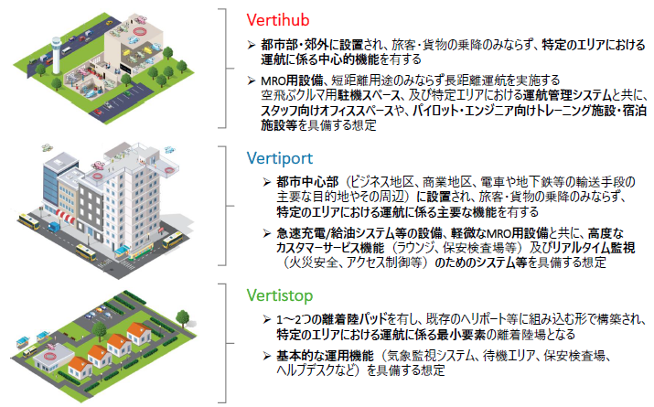
出展：公開情報（NUAIR「HIGH-DENSITY AUTMATED VERTIPORT CONCEPT OF OPERATIONS」等）より作成
参考：https://aam-cms.marqui.tech/uploads/aam-portal-cms/originals/8eb6f559-b00d-4591-8ae8-f8403cd10d2e
（３）（１）に基づく事業環境の整備に向けた調査・検討
①調査・検討内容
・（１）で整理した事業モデルの実現に必要なビジネスエコシステムを網羅的に整理し、エコシステムの担い手となり
得る事業者を特定する。
・エコシステム構築に向けて必要なオペレーション体制、拠点、インフラ・データ基盤等についても整理し、その整備・構
築に向けた指針（府の役割・支援策）を明確にする。
・（１）で整理した事業モデルの市場拡大・成熟シナリオに沿って、府内における空飛ぶクルマ関連産業全体の市
場規模を推計し、府内における経済波及効果及び府内における雇用創出効果を検証する。
②留意点
・機体開発（量産化フェーズ）におけるサプライチェーン構築についても考慮すること。
・（２）で調査・検討した離着陸場の整備・運営等に係る事業も含む。
・担い手を検討する際、府内事業者（特に中小企業）の事業参入可能性について考慮すること。
【提案を求める事項】
- （１）において提案した事業モデルを踏まえ、現時点で想定されるビジネスエコシステムの概観を提案すること。
- 経済波及効果、雇用創出効果の検証のために行う調査の手法及び内容について、独自の知見やノウハウを活かして、具体的に提案すること。

（４）（１）～（３）の調査・検討結果についてのレポート作成
（１）～（３）の調査・検討結果を以下のとおりレポートとしてまとめる。
・令和４年10月末までに、それまでに実施した調査結果の概要を大阪府に提出すること。（詳細は、別途受託者
に指示する。）なお、成果物は、印刷物の外、電子データでも提出すること。
・府内の離着陸場整備及びビジネスエコシステムの構築を促進するものであるとともに、府内事業者による新規参入
に向けた検討に寄与する内容とすること。
・図表やイラスト等、視覚的要素を多く盛り込み、読み手に分かりやすい形で表現すること。
【提案を求める事項】
- レポートの作成イメージ（全体構成、章立て等）を示すこと。
- （１）～（４）の業務について、契約締結時期（６月中旬～下旬を想定）から令和５年３月末までの想定スケジュールを示すこと。

３ 事業実施体制等
業務を確実かつ効果的に実施できる適切な人員体制を確保すること。また、事業担当者への指導・助言、マネジメントを行う業務統括者を配置し、スケジュール管理を適切に行うとともに、コンプライアンスや個人情報保護、守秘義務の遵守に関する管理を的確に行うこと。
なお、本事業の遂行にあたって受託事業者が行った業務の対応内容、調査結果等に関する情報を蓄積し、大阪府と共有すること。
【提案を求める事項】
- 事業実施体制を提案すること。
- 本事業を受託するにあたっての提案事業者の強み（企業ネットワーク、空飛ぶクルマ関連ビジネスのコンサルティング経験、類似の調査実績、専門知識や経験、能力等に精通したスタッフの有無など）を記載すること。
- その他、本事業を効果的・効率的に実施するためのオリジナリティのある取組みについて提案すること。

４ 委託費の上限
委託費の総額は20,000千円（消費税及び地方消費税を含む。）を上限とする。

５ 委託事業の一般原則
（１）業務の遂行に当たっては、常に公正かつ中立的な姿勢を保つことを心がけるものとする。
（２）本事業の実施で得られた成果、情報（個人情報を含む）等については大阪府に帰属する。
（３）事業の再委託は原則禁止とし、必要が生じた場合は事前に大阪府と協議するとともに、その決定に従うこと。

６ 委託事業の運営
受託事業者は、会計に関する諸記録を整備し、各会計年度終了後５年間保存するものとする。

７ 委託事業の報告
受託事業者は、契約締結後、毎月、委託事業の実施状況を書面により、大阪府に報告するものとする。なお、進捗状況に応じて、大阪府が業務実施計画の見直しを求める場合は対応すること。
また、事業期間終了後、直ちに業務及び収支内訳の内容がわかる書類を大阪府に提出すること。

８ その他
（１）本仕様書については、プロポーザルの結果、最優秀交渉権者となった者と府との間で再度協議したうえで、双方の合意が得られた内容に修正したうえで、契約時に契約書に必要な書類とともに添付する。
（２）本事業を実施するにあたり、仕様書に明示なき事項及び疑義が生じた時は、大阪府と受託事業者で協議の上、業務を遂行すること。
（２）応募内容については、補足説明等をお願いする場合がある。
（３）企画提案及び契約手続きにおいて用いる言語は日本語、通貨は日本円とする。
（４）業務の実施にあたっては、効果的に成果をあげるため、大阪府と十分協議を行いながら進めること。また、本事業に必要な関係者との調整を行うこと。
（５）あらかじめ大阪府と調整したスケジュールで業務を行うこと。
（６）納品が必要なものについて、納品日及び納品形式は別途協議し、納品場所は大阪府の指定する場所とする。
（７）報告書等は、紙媒体に加え、電子媒体（電子媒体：Word形式及びPDF形式、CD－ROM等２枚）も提出すること。
なお、報告書等の著作権（著作権法第27条及び第28条に定める権利を含む。）は、大阪府に譲渡するものとし、作成者は著作権人格権を行使しないこと。
（８）本業務を通じて知り得たビジネスプランその他企業情報は、契約により守秘義務を規定することとする。
（９）個人情報の取扱いについては、公募要領特記仕様書Ⅱ個人情報取扱特記事項を遵守すること。

